Introduction
Cours ENI « DevOPs : Démarche et processus »
Module 1

Table des matières
Introduction à Linux 3
Qui est son créateur 3
Quand a-t-il été créé ? 3
Pourquoi ? 3
Linux et l'open source 3
La notion de distribution 4
Linux aujourd'hui... 4
Structures et fondamentaux 5
Particularité de Linux 5
Deux commandes d'administration permettent de s'en charger : 6
Commandes de base 7
Commandes Linux (Unix) 7
Aides sur les commandes 8
Gestionnaire de dépendances 10

Introduction à Linux

Qui est son créateur
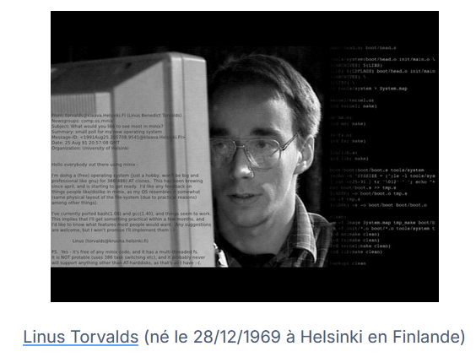

Quand a-t-il été créé ?
- 1991 : Début du développement du noyau
- 1993 : Sortie de Slackware et Debian (distributions toujours utilisées aujourd'hui)

Pourquoi ?
Suite à la vente de Bell Lab, Unix est devenu payant. Torvald a donc décidé de développer son propre noyau baptisé Linux.

Linux et l'open source
L'objectif de la licence GNU GPL, selon ses créateurs est de garantir à l'utilisateur les droits suivants (appelés libertés) sur un programme informatique :
- Liberté n°0 : La liberté d'exécuter le logiciel, pour n'importe quel usage ;
- Liberté n°1 : La liberté d'étudier le fonctionnement d'un programme et de l'adapter à ses besoins, ce qui passe par l'accès aux codes sources ;
- Liberté n°2 : La liberté de redistribuer des copies ;
- Liberté n°3 : La liberté de faire bénéficier la communauté des versions modifiées.

La notion de distribution
Une distribution Linux, appelée aussi distribution GNU/Linux lorsqu'elle contient les logiciels du projet GNU, est un ensemble cohérent de logiciels, la plupart étant des logiciels libres, assemblés autour du noyau Linux, et formant un système d'exploitation pleinement opérationnel.
Selon l'utilisation du système que l'on souhaite en faire, on privilégiera certaines distributions :
Ubuntu, Mint, Fedora pour de la bureautique
Debian, RedHat, Ubuntu server pour de l'utilisation serveur
Kali, Parrot, pour du pentest (test d'intrusion), …
Les versions destinées aux serveurs sont en général installées sans interface graphique pour des gains évidents de rapidité et d'optimisation des ressources.
Toutes les distributions peuvent cependant avoir leur interface graphique. Il en existe plusieurs installées par défaut sur les distributions. Les plus connues sont : Gnome (défaut debian, fedora, ubuntu, kali), Kde (defaut mint), Xfce.

Linux aujourd'hui...
C'est l'OS n°1 côté serveur réputé pour sa légèreté d'exécution, son efficacité, sa robustesse.
De nombreux outils d'administration (dont Docker) s'appuient sur l'architecture Linux. De plus en plus utilisé sur le poste de travail pour les mêmes raisons déjà citées et grâce à une grande maturité et simplicité dans l'ergonomie, la configuration du poste de travail, la diversité des outils et logiciels proposés.
Anecdotes :
- L'émergence du projet Linux et l'augmentation rapide du nombre de contributeurs ont poussé Linus Torvalds à développer un outil de gestion pour permettre aux développeurs de collaborer facilement entre eux sur l'évolution du noyau : c'est la naissance de Git* en 2005.
Source : https://matob.web.id/fr/lhistoire-de-linux-et-son-evolution-de-temps-en-temps/

Structures et fondamentaux
Linux se structure selon une arborescence de fichiers quasi équivalente dans toutes les distributions :
L'élément le plus haut s'appelle la racine `/`. Chaque répertoire possède ici sa propre utilité (détaillée ici).
Les répertoires principaux dans une utilisation courante sont :
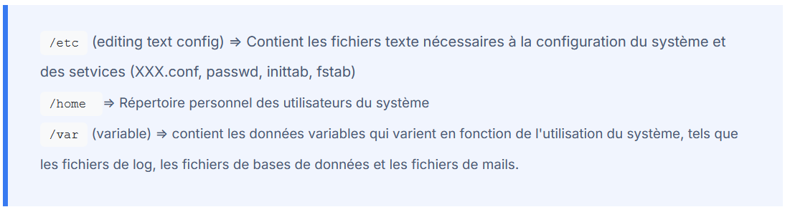

Particularité de Linux
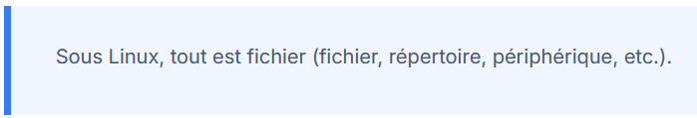
Tout est donc paramétrable via un simple éditeur. L'éditeur de fichiers principal et historique s'appelle vi (prononcer à l'anglaise, VI- AILLE).
Il est un peu archaïque dans son utilisation car ancien mais, lorsqu'il est maitrisé, est très paramétrable et d'une très grande puissance pour la manipulation du contenu (recherche, remplacement, regex, etc.).
Vous trouverez vim-pour-les-humains.pdf, un document explicatif sur vim (une version évoluée de vi).
Il existe bien sûr d'autres éditeurs plus user-friendly comme nano mais ils ne sont pas forcément installés par défaut (comme vim d'ailleurs).
Un point fondamental sous Linux est la gestion des droits. Linux est un système de multi-utilisateurs, il est donc important de pouvoir restreindre les accès aux fichiers (données utilisateurs et configuration du système) selon les prérogatives de chacun.
Chaque élément du système est un fichier dans l'arborescence qui possède ses propres règles selon :
Le propriétaire / groupe propriétaire du fichier
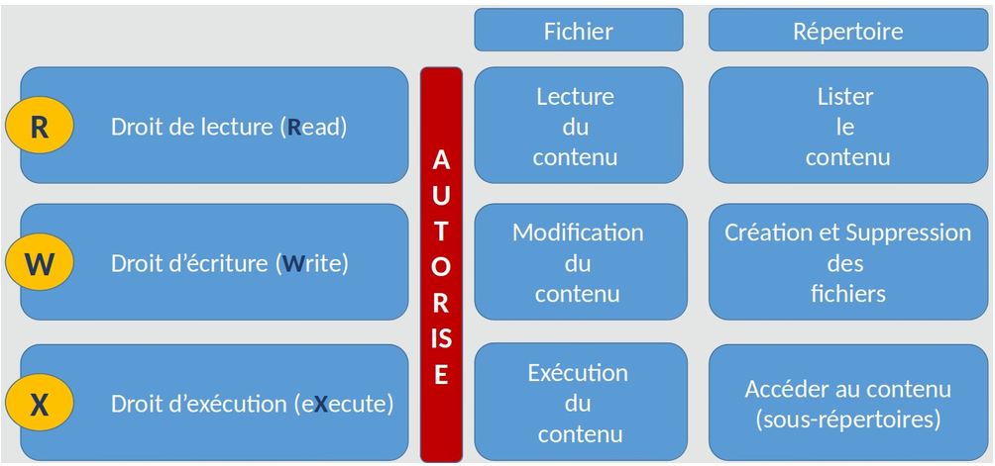
Les 3 niveaux de droits que l'on souhaite attribuer R, W, X :
On peut pour les 3 types de profils (`propriétaire`, `groupe propriétaire`, `autres groupes`) définir des droits RWX spécifiques.
Le Super Utilisateur root est le point névralgique d'un système Linux. C'est le compte qui a tous les pouvoirs sur le système. Le mot de passe doit être complexe et connu du plus faible nombre d'utilisateurs.
Seul ce compte (et le propriétaire du fichier) sont habilités à modifier le propriétaire et les droits d'accès à un élément du système.

Deux commandes d'administration permettent de s'en charger :
Changement de droits : chmod
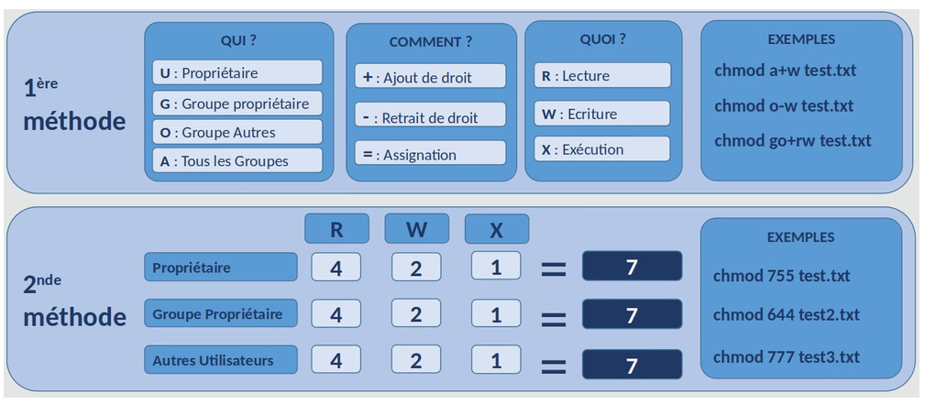
Changement de propriétaire : chown
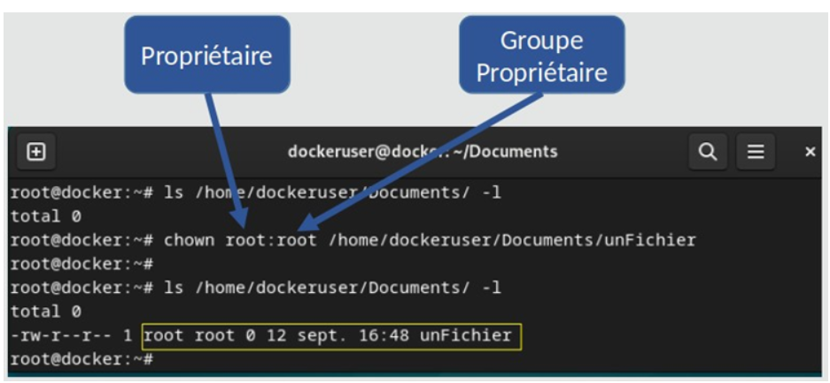

Commandes de base

Commandes Linux (Unix)
Linux pouvant fonctionner sans interface graphique, on peut donc intégralement interagir avec le système via la ligne de commande (le terminal).
Il existe donc de très nombreuses commandes, chacune ayant leur niveau de complexité (ls, …, sed, Awk ).
La ligne de commande fonctionne avec ce qu'on appelle le Shell, c'est l'interpréteur de commandes.
Historiquement, c'est Bash que l'on retrouve encore par défaut encore dans de nombreuses distributions ;
Il en existe plusieurs (ksh, zsh).
Pour automatiser enfin l'ensemble, il existe un langage de programmation de scripts : le Shell.
Les commandes principales qui nous intéresseront dans ce cours sont :

Aides sur les commandes
- Appel de l'aide pour la commande ls
man ls
- Demande d'aide pour une commande
-h ou --help
- Demande d'aide pour la commande ls
ls --help
Manipulation des fichiers
- Liste des fichiers du répertoire :
ls
- Liste détaillée des fichiers du répertoire :
ls -l
- Déplacement dans l'arborescence des fichiers (Change Directory) :
cd
- Positionnement sur le répertoire etc :
cd /etc
- Création (Make Directory) du répertoire prog :
mkdir prog
- Positionnement (Change Directory) dans le répertoire prog :
cd prog
- Suppression (Remove Directory) du répertoire prog :
rmdir prog
- Copie (CoPy) du fichier prog1.c dans prog2.c :
cp prog1.c prog2.c
- Effacement (ReMove) du fichier prog1.c :
rm prog1.c
- Renommage ou déplacement (MoVe) du fichier prog1.c en prog2.c :
mv prog1.c prog2.c
- Type du fichier prog.c :
file prog.c
- Nombre de lignes, de mots, de caractères, du fichier prog.c :
wc prog.c
- Liste du contenu (CATalog) du fichier prog.c :
cat prog.c
- Copie du fichier a.txt à la fin du contenu du fichier b.txt
cat a.txt >> b.txt
- Liste du contenu du fichier prog.c, arrêt en bas de l'écran :
more prog.c
- Liste du contenu du fichier prog.c, amélioration de more :
less prog.c
- Affiche toutes les lignes du fichier prog.c contenant main :
grep "main" prog.c
- Edition du fichier prog.c :
vi prog.c
- Edition du fichier prog.c :
emacs prog.c
- Permission de lecture pour tous du fichier fic.htm :
chmod a+r fich.htm
- Tri du fichier txt :
sort fich.txt
- Compare deux fichiers :
cmp a.txt b.txt
- Affiche les différences entre les deux fichiers :
diff a.txt b.txt
- Crée un fichier vide de ce nom s'il n'existe pas,
sinon change la date de dernière modification du fichier :
touch fich.txt
Si d'autres commandes sont utiles, nous les expliquerons au fûr et à mesure…

Gestionnaire de dépendances
Selon le type de distribution utilisé, un gestionnaire de dépendances est installé par défaut sur le système :
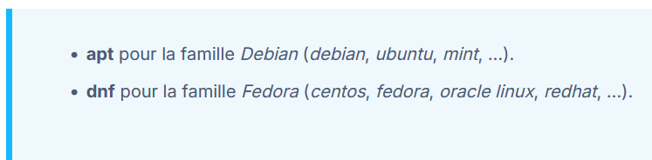
Le gestionnaire de dépendances offre de nombreux atouts. Il permet, entre autres, de :
- Gérer les updates du noyau Linux
- Gérer les updates des applications et outils déjà installés d'installer de nouveaux outils/applications appelées package
- …
Son mécanisme de fonctionnement s'appuie sur un système de dépôts distants sur lesquels nous "abonnons" notre système afin d'effectuer les installations et mis à jour.
